（一）INT_SOURCE: System Interrupt Status Register
- 地址：0x0C，只读，
- 功能说明：用于获取当前中断源
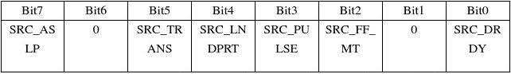
SRC_ASLP：1：产生自动睡眠/唤醒中断 0：未产生自动睡眠/唤醒中断
SRC_TRANS： 1：产生瞬态中断 0：未产生瞬态中断
SRC_LNDPRT： 1：产生侧翻中断 0：未产生侧翻中断
SRC_PULSE： 1：产生脉冲中断 0：未产生脉冲中断
SRC_FF_MT：1：产生自由落体/震动中断 0：未产自由落体/震动中断
SRC_DRDY：1：产生数据完备中断 0：未产生数据完备中断

（二）XYZ_DATA_CFG Register
地址：0x0E，读/写
功能说明：用于配置高通输出数据以及量程设定
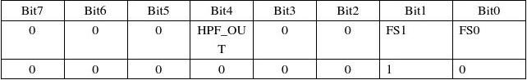
HPF_OUT：1：使能高通输出数据 0：关闭高通输出数据
FS[1：0]: 00：2g 01：4g 10：8g 11：待定

（三）PULSE_CFG Pulse Configuration Register
地址：0x21，读/写
功能说明：用于设定X/Y/Z三轴脉冲模式（单脉冲/双脉冲）
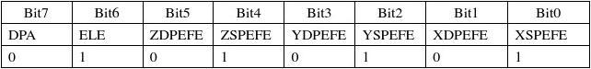
ELE：
0：禁止事件检测 1：使能事件检测
ZDPEFE（XDPEFE/YDPEFE）： 0：关闭Z（X/Y）轴双脉冲检测 1：使能Z（X/Y）轴双脉冲检测 ZSPEFE（XSPEFE/YSPEFE）： 0：关闭Z（X/Y）轴单脉冲检测 1：使能Z（X/Y）轴单脉冲检测
（四）PULSE_SRC Pulse Source Register
地址：0x22，只读
功能说明：用于判断当前脉冲事件以及方向
EA:0：无脉冲中断事件产生 1：有脉冲中断事件产生
AxZ（AxX/AxY）：0：无Z（X/Y）轴脉冲中断事件产生 1：有Z（X/Y）轴脉冲中断事件产生
DPE：0：单脉冲中断事件产生 1：双脉冲中断事件产生
PolZ（PolX/PolY）：0：Z（X/Y）轴脉冲中断事件产生方向为正方向 1：Z（X/Y）轴脉冲中断事件产生方向为负方向
（五）PULSE_THSX Pulse Threshold for X Registers
地址：0x23，读/写
功能说明：X轴脉冲阀值设定
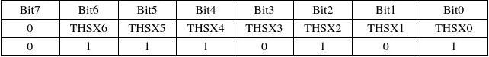
THSX[6:0]阀值设定
（六）PULSE_THSY Pulse Threshold for Y Registers
地址：0x24，读/写
THSY[6:0]阀值设定
（七）PULSE_THSZ Pulse Threshold for Z Registers
地址：0x25，读/写
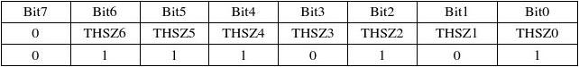
功能说明：Z轴脉冲阀值设定 THSZ[6:0]阀值设定
（八）PULSE_TMLT Pulse Time Window 1 Register
地址：0x26，读/写
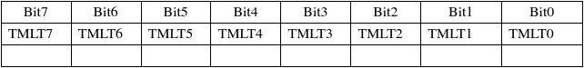
功能说明：脉冲时间限制设定（脉冲开始到消去，指定轴从阀值到低于阀值的一个时间段
TMLT[7:0]脉冲时间限制设定
（九）PULSE_LTCY Pulse Latency Timer Register
地址：0x27 ，读/写
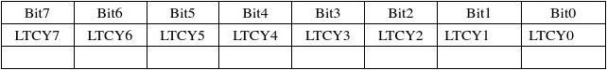
LTCY[7:0]脉冲时间限制设定
（十）PL_STATUS Portrait/Landscape Status Register
地址：0x10 ， 只读 功能说明：侧翻状态
NEWLP：0：状态没发生改变1：状态发生改变（前后翻转、侧翻、Z轴锁定超出）
LO：0：没超出锁定条件 1：超出Z轴锁定角度
LAPO[1：0]:00：翻转角度为纵向朝上 01：翻转角度为纵向朝下 10：翻转角度为横向朝右 11：翻转角度为横向朝左 BAFRO： 0：往前翻 1：往后翻
（十一）PL_CFG Register
地址0x11，读/写
功能说明：侧翻配置寄存器
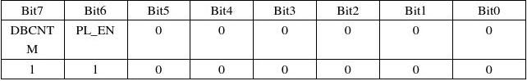
DBCNTM：
0：当条件不满足时，去抖计数器减一 1：当条件不满足时，去抖计数器直接清空
PL_EN：
0：关闭侧翻检测 1：使能侧翻检测
（十二）PL_COUNT Register
地址：0x12 ，读/写
功能说明：侧翻去抖计数器阀值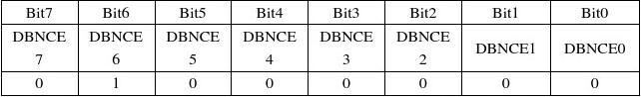

DBNCE[7：0]：侧翻去抖计数器阀值
（十三）PL_BF_ZCOMP Register
地址：0x13 ，读/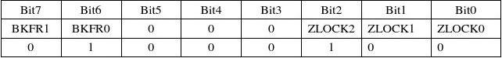

写
功能说明：Z轴锁定角固定阀值以及前后翻转固定阀值 BKFR[7：6]：前后翻转±75°
ZLOCK[2：0]:Z轴锁定角固定阀值29°
（十四）P_L_THS_REG Register
地址：0x14 ，读/写
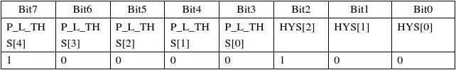
P_L_THS[7:3]：侧翻阀值为45°
HYS[2：0]：侧翻阀值浮动范围为±14°

（十五）FF_MT_CFG Register
地址：0x15 ，读/写
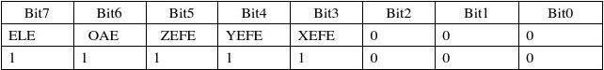

ELE: 0：自由落体/震动事件禁止 1：自由落体

/震动事件使能 OAE:
0：自由落体标志 1：震动标志
ZEFE（XEFE/YEFE）: 0：Z（X/Y）轴检测关闭 1：Z（X/Y）轴检测使能
（十六）FF_MT_SRC Freefall and Motion Source Register
地址：0x16 ，只读
功能说明：自由落体/震动中断源寄存器 EA:
0：没有事件发生
1：至少有一个事件（X/Y/Z轴）发生 ZHE(XHE/YHE)
0：Z（X/Y）轴未发生震动 1：Z（X/Y）轴发生了震动 ZHP(XHP/YHP)
0：Z（X/Y）轴发生震动时的方向为﹢ 1：Z（X/Y）轴发生震动时的方向为﹣
（十七）FF_MT_THS Register
地址：0x17 ，读/写
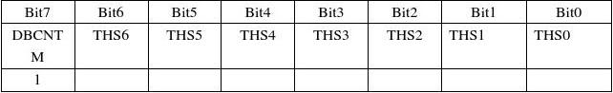
功能说明：自由落体/震动阀值设定寄存器
DBCNTM:
0：当条件不满足时，去抖计数器减一 1：当条件不满足时，去抖计数器直接清空 THS[6：0]：自由落体/震动阀值
（十八）FF_MT_COUNT_Register
地址：0x18 ，读/写 功能说明：
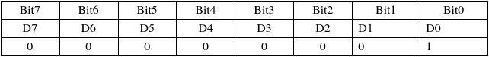
（十九）CTRL_REG4 Register
地址：0x2D ，读/写
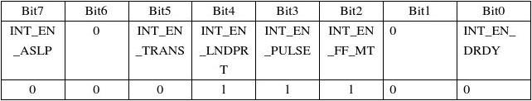
0：禁止自动睡眠/唤醒中断 1：使能自动睡眠/唤醒中断 INT_EN_TRANS: 0：禁止瞬态中断 1：使能瞬态中断 INT_EN_LNDPRT: 0：禁止侧翻中断 1：使能侧翻中断 INT_EN_PULSE: 0：禁止脉冲中断 1：使能脉冲中断 INT_EN_DRDY:
0：禁止数据完备中断 1：使能数据完备中断
（二十）CTRL_REG5 Interrupt Configuration Register
地址：0x2E ，读/写 只读
功能说明：控制寄存器5，用于设定中断输出Pin
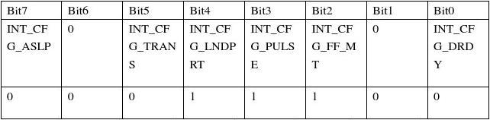

0：自动睡眠/唤醒中断设定为INT2 Pin输出 1：自动睡眠/唤醒中断设定为INT1 Pin输出 INT_CFG_TRANS:
0：瞬态中断设定为INT2 Pin输出 1：瞬态中断设定为INT1 Pin输出 INT_CFG_LNDPRT:
0：侧翻中断设定为INT2 Pin输出 1：侧翻中断设定为INT1 Pin输出 INT_CFG_PULSE:
0：脉冲中断设定为INT2 Pin输出 1：脉冲中断设定为INT1 Pin输出 INT_CFG_FF_MT:
0：自由落体/震动中断设定为INT2 Pin输出 1：自由落体/震动中断设定为INT1 Pin输出
INT_CFG_DRDY:
0：数据完备中断设定为INT2 Pin输出 1：数据完备中断设定为INT1 Pin输出

（二十一）
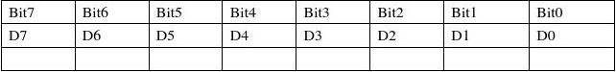
OFF_X Register
地址：0x2F ，读/写
功能说明：X轴标定补偿值设定寄存器 D[7：0]：X轴标定补偿值
（二十二）OFF_Y Register
地址：0x30 ，读/写
功能说明：Y轴标定补偿值设定寄存器
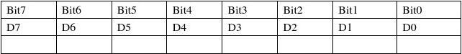
D[7：0]：Y轴标定补偿值
（二十三）OFF_Z Register
地址：0x31 ，读/写
功能说明：Z轴标定补偿值设定寄存器
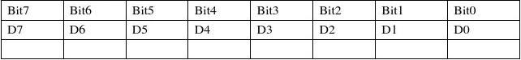
D[7：0]：Z轴标定补偿值
（二十四）CTRL_REG1 Register
地址：0x2A ，读/写
功能说明：控制寄存器1，用于设定自动唤醒采样频率、数据率、减噪模式、字节快速读取模式、运行模式设定
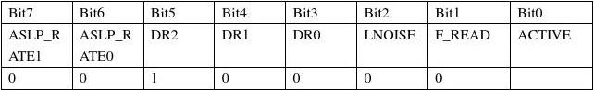
ASLP_RATE[7：6]: 00: 50Hz 01: 12.5Hz 10: 6.25Hz 11: 1.56Hz
DR[5：3]:（注：下表的ODR为Out Data Rate缩写）
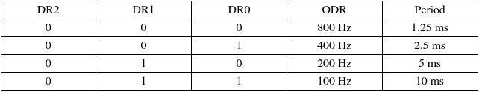
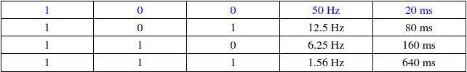
LNOISE: 0：正常模式 1：减噪模式 F_READ:
0：字节正常速度读取模式 1：字节快速读取模式 ACTIVE:
0：STANDBY 1：ACTIVE

